

４月号

　　　　　　　　　　　　　　　　　　　　　　　　　　　　　　野々市市小学校給食センター

　ご入学・ご進級おめでとうございます。小学生の時期は体をしっかり作る大切な時期です。バランスのよい食事をとり、心と体の成長に役立てましょう。今年度も安全で安心、そしておいしい給食をとおして、子どもたちの心と体の健やかな成長を支え、楽しく元気に学校生活を送ることができるよう応援していきたいと思います。よろしくおねがいします。

★学校給食とは…？

　　学校給食は、教育活動の一環として行います。

★給食の栄養

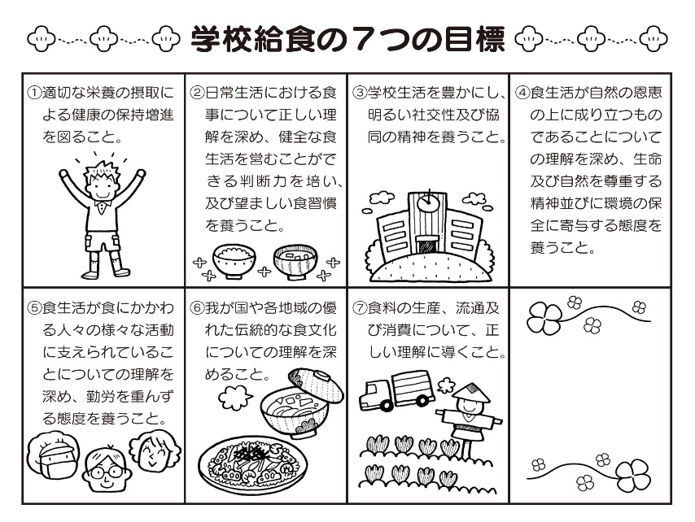食育の観点から、７つの目標が定められ、実施されています。

給食は、小学生が1日に必要とする栄養量のおよそ1/３、また不足しがちなカルシウムは１/２がとれるように献立が作られています。献立は、中学年を基準に作られており、低学年・高学年は主食や副菜の量で調整しています。

<基準の栄養>

●エネルギー　６５０Kcal　　●たんぱく質　２７g

●脂質　２０g　　●カルシウム　３５０mg　●鉄　3.0mg　　●食物繊維　５g　　●塩分　２g未満　など

★野々市市内の小学校の給食内容

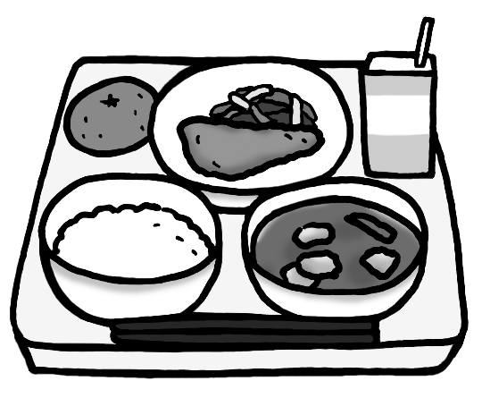市内５校の小学校の給食は、野々市市小学校給食センターで作られ、学校に配送されています。

　献立によって和洋中の変化を　つけています。また、地場産物や、行事食、テーマをもった献立を取り入れ、実施しています。今年度はオリンピック開催国をめぐる献立を取り入れる予定です。

　牛乳は毎日つきます。

　食品は産地や原材料、品質　価格などを確認し、安全安心なものを選定しています。

　また、徹底した温度管理、　衛生管理に基づいた調理を　行っています。

　野々市産コシヒカリを使用した米飯給食を原則週５回実施します。

汁物や煮物のだしは昆布や煮干しから取り、

うす味で素材の味を活かすよう工夫しています。

○ガーゼ生地(布目の細かい布)

約40cm×約30cm×1枚

○ゴムひも(約32cm)×2本

※長さは調節してください。

り

①.布を3等分に折ります。

②.さらに3等分に折ります。

③.マスクサイズのものになりました。

④.左右の1～1.5cm内側を縫います。

⑤.縫い付けた部分にゴムひもを通して結びます。



つくってみよう

給食用「マスク」

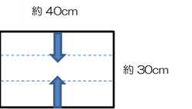

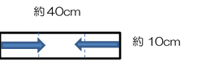

②

⑤

①



③、④

